**بسم الله الرحمن الرحيم**

**الصف السادس ورقة عمل إن وأخواتها**

**.................................................................................................** 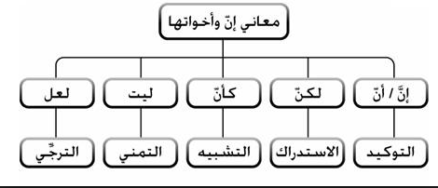

**س 1: املأ الفراغ ب إنَّ أو أحدى أخواتها مع ضبط أواخر الكلماتَ**

**ج. .................. الطقس حار .. .................... القمر جَميل.أ**

**ب. ................... الغيوم قريبة . د. ................. العلم نور .**

**\*\*\*\*\*\*\*\*\*\*\*\*\*\*\*\*\*\*\*\*\*\*\*\*\*\*\*\*\*\*\*\*\*\*\*\*\*\*\*\*\*\*\*\*\*\*\*\*\*\*\*\*\*\*\*\*\*\*\*\*\*\*\*\*\*\*\*\*\***

**س2 : أكمل الفراغ في الجمل الآتية مما يناسبها مما بين القوسين :**

**أ. إنّ الجندي .................. ( شجاعٌ ، شجاعاً )**

**ب. ليت ...................... نشيطان . ( الطالبين ، الطالبان )**

**ج. لعلَّ السائقين ..................... . ( مسرعون ، مسرعين )**

**د. الشارعُ واسعٌ ، لكنّ .................... كثيرة . ( السيارات ، السيارات )**

**\*\*\*\*\*\*\*\*\*\*\*\*\*\*\*\*\*\*\*\*\*\*\*\*\*\*\*\*\*\*\*\*\*\*\*\*\*\*\*\*\*\*\*\*\*\*\*\*\*\*\*\*\*\*\*\*\*\*\*\*\*\*\*\*\*\*\*\*\***

**س3 : اعرب ما تحته خط فيما يلي**

**أ. إن المهندسين ماهران في عملهما . ب. ليت المدعوين مسرورون .**

**ج. لعلَّ الفرجَ قريبٌ . د. إن المعلمات نشيطات .**